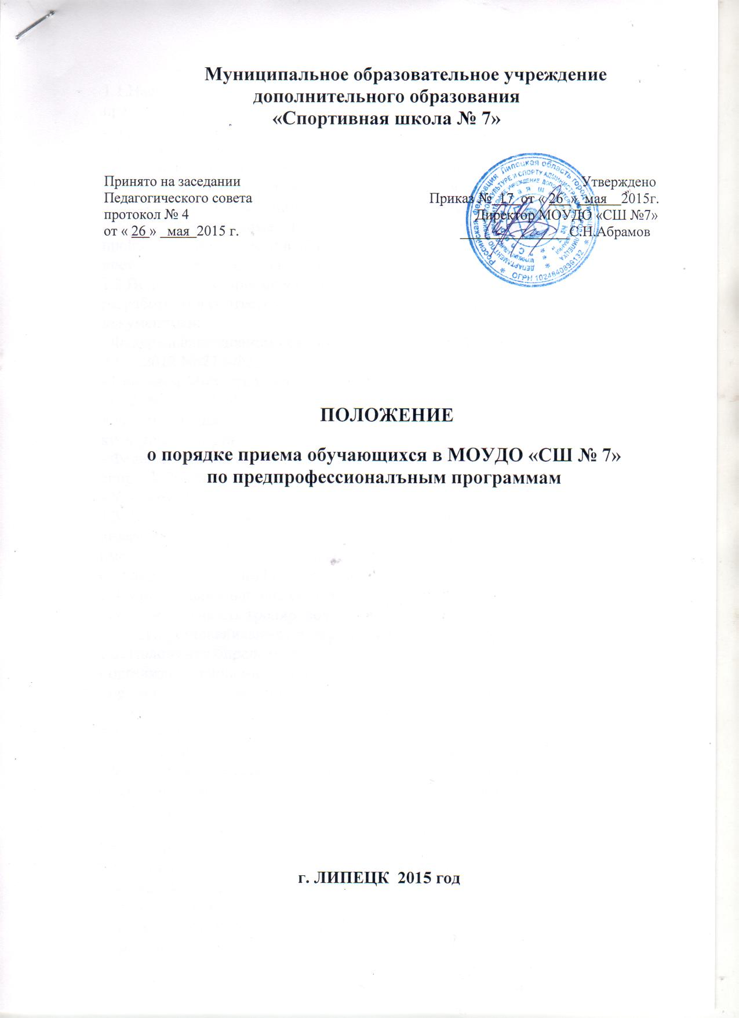

1.0бщие положения.
1.1.Настоящее Положение о порядке приема на обучение по дополнительным
предпрофессиональным программам в области физической культуры и спорта (далее - Положение) регламентирует прием граждан на обучение по дополнительным предпрофессиональным программам в области физической культуры и спорта (далее - образовательные программы) в Муниципальном учреждении дополнительного образования «Спортивная школа № 7» (далее - Учреждение) на основании результатов индивидуального отбора лиц, имеющих необходимые для освоения соответствующей образовательной программы способности в области физической культуры и спорта (далее -
поступающих), за счет средств муниципального бюджета.
1.2.Положение о приеме учащихся в МОУДО «СШ № 7» (далее Учреждение)
разработаны в соответствии со следующими нормативно-правовыми документами:
- Федеральным законом «Об образовании в Российской Федерации» от 29.12.2012 No273-Ф3;
- Приказом Министерства спорта Российской Федерации (Минспорт России) от 12.09.2013 г.No731 « Об утверждении Порядка приема на обучение по дополнительным предпрофессиональным программам в области физической культуры и спорта».
- Федеральный закон от 04.12.2007г. No 329-ФЭ «О физической культуре и спорте в Российской Федерации»;
- Уставом МОУДО «СШ № 7».
1.3. Проведение занятий осуществляется в соответствии с программами по видам спорта, разработанными и утвержденными Учреждением на основании имеющихся методических и иных материалов на основе Федеральных стандартов спортивной подготовки.
1.4.Минимальная наполняемость групп, возраст занимающихся, продолжительность тренировочных занятий, а также объем тренировочной нагрузки устанавливаются программами по видам спорта.
1.5. Положение определяет:
- организацию приема поступающих;
- организацию проведения индивидуального отбора поступающих;
- подачу и рассмотрение апелляции. Повторное проведение отбора поступающих;
- порядок зачисления и дополнительный прием поступающих.
1.6.В целях максимального информирования поступающих Учреждение размещает на информационных стендах и официальном сайте:
* копии программ по виду спорта;
* требования к минимальному возрасту по виду спорта;
* расписание работы приемной комиссии;
* сведения о сроках приема документов для поступления в СШ;
* нормативы по ОФП и СФП для поступления в СШ;
* график индивидуального отбора;
* списки лиц, рекомендуемых приемной комиссией для зачисления в СШ;
* правила подачи апелляции по результатам индивидуального отбора.
2.0рганизация приема в Учреждение.
2.1. Прием в Учреждение осуществляется на количество мест в соответствии с утвержденным муниципальным заданием на оказание услуг для учреждения.
2.2.Учреждение вправе осуществлять прием граждан сверх утвержденного муниципального задания для проведения занятий по физической культуре и спорту, а так же прохождения спортивной подготовки на платной основе.
2.3.Организация приема и зачисления поступающих, а также их индивидуальный отбор, осуществляются приемной комиссией СШ.
СШ самостоятельно устанавливает сроки приема документов в соответствующем году, но не позднее, чем за месяц до проведения индивидуального отбора поступающих. Сроки подачи заявления с 5 августа по 5 сентября текущего года.
2.4. Прием на обучение несовершеннолетних обучающихся осуществляется по личному письменному заявлению их родителей (законных представителей) установленного образца (Приложение №1) и заявления о согласии на обработку персональных данных (Приложение №2);
В заявлении о приеме в СШ указываются следующие сведения:
* наименование образовательной программы, на которую планируется поступление;
* фамилия, имя и отчество поступающего (при наличии);
* дата рождения поступающего;
* фамилия, имя и отчество (при наличии) родителей (законных представителей) поступающего;
* номера телефонов родителей (законных представителей) поступающего (при наличии);
* адрес места регистрации и (или) фактического места жительства поступающего.
В заявлении фиксируется факт ознакомления родителей (законных представителей) с уставом СШ и ее локальными нормативными актами, а также согласие на проведение процедуры индивидуального отбора поступающего.
2.5. При подаче заявления представляются следующие документы:
* копия свидетельства о рождении поступающего;
* медицинскую справку о состоянии здоровья с заключением о возможности заниматься в группах дополнительного образования в области физической культуры и спорта с подписью и печатью медицинского учреждения по месту прописки поступающего;
* фотографию поступающего (в количестве 1 шт. в формате 3x4).
2.6.На каждого поступающего заводится личное дело, в котором хранятся все сданные документы и материалы результатов индивидуального отбора.
Личные дела поступающих хранятся в СШ не менее трех месяцев с начала объявления приема.
3. Организация проведения индивидуального отбора поступающих
3.1. Индивидуальный отбор поступающих в СШ проводит приемная комиссия.
СШ самостоятельно устанавливает сроки проведения индивидуального отбора поступающих в соответствующем году, утверждаемые приказом директора.
3.2. Индивидуальный отбор поступающих проводится в формах, предусмотренных программой вступительных испытаний утверждённой приказом директора, с целью зачисления лиц, обладающих способностями в области физической культуры и спорта, необходимыми для освоения соответствующей образовательной программы с учетом федеральных стандартов спортивной подготовки. Результаты индивидуального отбора
оформляются протоколом.
3.3. Во время проведения индивидуального отбора поступающих присутствие посторонних лиц допускается только с разрешения директора СШ.
3.4. Объявление результатов индивидуального отбора осуществляется путем размещения пофамильного списка-рейтинга по наибольшей сумме набранных оценок, применяемой в СШ, полученных каждым поступающим по итогам индивидуального отбора.Данные результаты размещаются на информационном стенде и на официальном сайте СШ в
информационно-телекоммуникационной сети "Интернет" с учетом соблюдения законодательства Российской Федерации в области персональных данных в 3-х дневный срок, после проведения отбора.
4. Подача и рассмотрение апелляции. Повторное проведение отбора поступающих
4.1. Родители (законные представители) поступающих вправе подать апелляцию по процедуре и (или) результатам проведения индивидуального отбора в апелляционную комиссию не позднее следующего рабочего дня после объявления результатов индивидуального отбора.
Апелляция рассматривается не позднее одного рабочего дня со дня ее подачи на заседании апелляционной комиссии, на которое приглашаются законные представители поступающих, подавшие апелляцию.
Для рассмотрения апелляции секретарь приемной комиссии направляет в апелляционную комиссию протоколы заседания приемной комиссии, результаты индивидуального отбора.
4.2.Апелляционная комиссия принимает решение о целесообразности или
нецелесообразности повторного проведения индивидуального отбора в отношении поступающего, законные представители которого подали апелляцию. Решение принимается большинством голосов членов апелляционной комиссии, участвующих в заседании, при обязательном присутствии председателя комиссии. При равном числе голосов председатель апелляционной комиссии обладает правом решающего голоса.
Решение апелляционной комиссии оформляется протоколом, подписывается председателем и доводится до сведения подавших апелляцию законных представителей поступающего под роспись в течение одного рабочего дня с момента принятия решения, после чего передается в приемную комиссию.
4.3. Повторное проведение индивидуального отбора поступающих проводится в течение трех рабочих дней со дня принятия решения о целесообразности такого отбора в присутствии не менее двух членов апелляционной комиссии.
4.4. Подача апелляции по процедуре проведения повторного индивидуального отбора поступающих не допускается.
5. Порядок зачисления и дополнительный прием поступающих
5.5. Зачисление поступающих в СШ на обучение по образовательным программам оформляется приказом директора ДЮСШ на основании решения приемной комиссии или апелляционной комиссии в течение семи дней.
5.6. При наличии мест, оставшихся вакантными после зачисления по результатам индивидуального отбора поступающих, учредитель может предоставить СШ право проводить дополнительный прием поступающих.
Зачисление на вакантные места проводится по результатам дополнительного
индивидуального отбора.
5.7. Сроки дополнительного приема поступающих публикуются на информационном стенде образовательной организации и на официальном сайте Учреждения в информационно телекоммуникационной сети "Интернет".
5.8. Дополнительный индивидуальный отбор поступающих осуществляется в сроки, установленные СШ, в порядке, установленном главой 3 настоящего Положения.
б.Заключительные положения.
6.1.Действие настоящего Положения распространяется на всех учащихся и родителей (законных представителей) школы.
6.2. Данное положение вывешивается в школе на информационной доске или на сайте для всеобщего ознакомления.
6.3. Срок действия Положения не ограничен.
6.4. При изменении законодательства в положение вносятся изменения в установленном законом порядке.

Приложение № 1
Директору МОУДО «СШ № 7»
Абрамову С.Н.
от_____________________
__________________________

ЗАЯВЛЕНИЕ

Прошу зачислить моего
ребенка__________________________________________________________
в МОУДО «СШ № 7» для обучения по предпрофессиональной программе
__________________________________________________________________
Дата рождения(число, месяц, год)_____________________________________
Школа,класс_______________________________________________________
Домашний адрес и контактный телефон
__________________________________________________________________
Спортивный разряд(если есть)_______________________________________

Мать:______________________________________________________ тел.
_______________________________________________________________
Отец:______________________________________________________ тел.
__________________________________________________________________
С Уставом, лицензией, образовательными программами и другими локальными документами регламентирующими организацию образовательного процесса ознакомлен(а).

Дата_____________________ Роспись_____________________________

Приложение № 2
Директору МОУДО «СШ № 7»
Абрамову С.Н.
от_____________________
__________________________

ЗАЯВЛЕНИЕ

Настоящим даю свое согласие МОУДО «СШ № 7» на обработку персональных данных следующего содержания: ФИО учащегося и родителей (законных представителей), дата рождения, адрес места жительства, домашний телефон, сведения о месте учебы учащегося, работы родителей (законных представителей), данные свидетельства о рождении (паспорта),
сведения о состоянии здоровья, контактные телефоны родителей (законных представителей), социальное и имущественное положение.

Я даю согласие на использование персональных данных моего ребенка.
Настоящее согласие действует в течение всего срока обучения и может быть отозвано мной в письменной форме.

Дата _________________Роспись_____________________________

